c++虚继承对象的内存布局

--VC7.1特别版
网上关于c++对象布局的文章挺多，而且《深度探索c++对象模型》(Inside The C++ Object Model 侯捷 译）一书中也很详细地介绍。如果你一点都不了解C++对象的布局,我推荐你看看《深度探索c++对象模型》的第三章,如果你意犹未尽下面的两个系列都很不错：
一是陈皓的《C++ 对象的内存布局》图文并貌，写得很是详细。地址是http://blog.csdn.net/haoel/archive/2008/10/15/3081328.aspx。
二是玄机逸士的《对象内存布局》系列则几乎把每种可能性列出来了，尤为详尽。地址是http://blog.csdn.net/pathuang68/archive/2009/04/23/4101970.aspx。
读了以上好文，对于c++对象的布局其实应该是山水了然于胸了，不过我最在写一个用c++模仿C#事件机制的东东，但发觉得有很几处细节不是很明了，而且陈皓朋友也在最后提出了一个问题，虽然有网友答之，仍语言不详。而我却必需深入了解此，才能真正实做出C++的事件。
此文应该算是狗尾续貂之作,高手可能会不屑一顾。不过希望还是对一些朋友有帮助。因为对于普通类的对象布局，前人备述已，我也不太可能写出什么新意来，更多的是因为我比较懒。呵呵，本文所探讨的就是那种极端复杂的菱形结构如下：
class A ;
class B : virtual public A;
class C : virtual public B;
class D : public B,public C;

好了，来了，我们从最基础的的讨论起。当c++支持virtual base class 时，就会多了一些额外负担，当class 中内含一个或多个virtual base class subobject时，将分成两个部分，一个不变局部和一个共享局部。最初的方案是为每一个虚基类安插一个指针指向这个虚基类，其缺点是为了负担太重，而且当虚继承链加长时，导致间接存取时间加长（需通过多次跳转）。因此有两种解决方案（《深入》一书中所提)：
一、是引入virtual base class table,不管多少个虚基类，总是只有一个指针指向它，这个virtual base class table(VBTBL)包括真正的 virtual base class 指针。
二、Bjarne的办法是在virtual function table中放置virtual base class的offset，而非地址,这个offset在virtual function table 的负位置(正值是索引virtual function，而负值则方向盘引到virtual base class offsets)。
我用vc2003观测到的实际情况是。在类中增加一个指针(VBPTR)指向一个VBTBL，这个VBTBL的第一项记载的是从VBPTR 与本类的偏移地址，如果本类有虚函数，那么第一项是FF FF FF FC(也就是-4)，如果没有则是零，第二项起是VBPTR与本类的虚基类的偏移值。vc2003的这种方案个人觉得没有Bjarne的好，一是要多一个指针，二是因为VBPTR与虚函数表分开设计，也不便于修改。至于其它编译器，因为我跟其它编译器不熟，所以也就没有实测它们。
下面给出对于类定义
struct B1
{
int a;
int b;
};
struct B2
{
virtual void foo(void);
int c;
int d;
};

struct Test : virtual public B1, virtual public B2
{
virtual void func1(void);
virtual void func2(void);
virtual void func3(void);
int X;
};
一个Test 对象的内存布局图，我们可以清楚的看到在VS2003中VBPTR以及VBTBL的结构以及其相关的内容是什么意义。以及Bjarne的方案的优点。
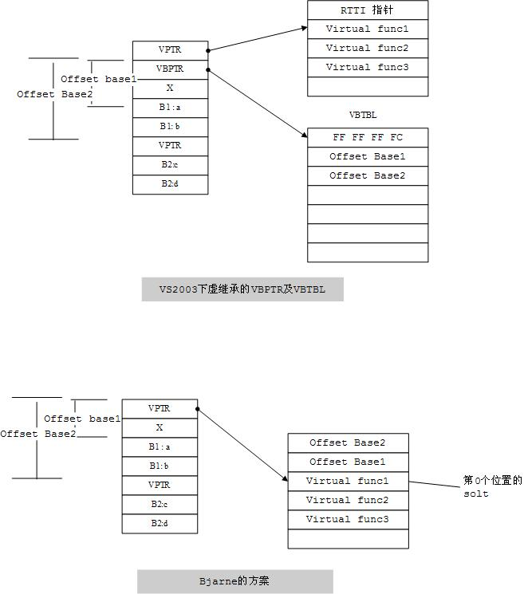

最后我们来看一个完整的例子以及内存结构布局。图后有相关代码。
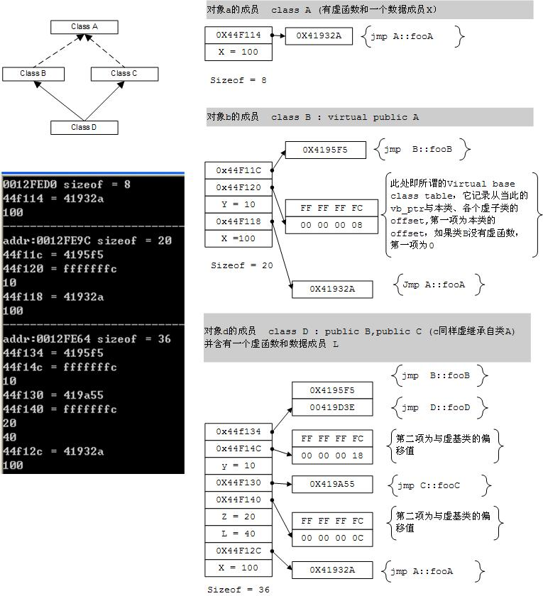

代码如下：
struct A
{
A(int v=100):X(v){};
virtual void foo(void){}
int X;
};

struct B :virtual public A
{
B(int v=10):Y(v),A(100){};
virtual void fooB(void){}
int Y;
};

struct C : virtual public A
{

C(int v=20):Z(v),A(100){}
virtual void fooC(void){}
int Z;
};

struct D : public B, public C
{

D(int v =40):B(10),C(20),A(100),L(v){}
virtual void fooD(void){}
int L;
};

int _tmain(int argc, _TCHAR* argv[])
{

A a;
int *ptr;
ptr = (int*)&a;
cout << ptr << " sizeof = " << sizeof(a) <<endl;
for(int i=0;i<sizeof(A)/sizeof(int);i++)
{
if(ptr[i] < 10000)
{
cout << dec << ptr[i]<<endl;
}
else cout << hex << ptr[i] <<" = " << hex << * ((int*)(ptr[i])) <<endl;
}

cout << "--------------------------------------" <<endl;

B b;
ptr = (int*)&b;
cout <<"addr:" << ptr << " sizeof = " << sizeof(b) <<endl;
for(int i=0;i<sizeof(B)/sizeof(int);i++)
{
if(ptr[i] < 10000)
{
cout << dec << ptr[i]<<endl;
}
else cout << hex << ptr[i] <<" = " << hex << * ((int*)(ptr[i])) <<endl;
}

cout << "--------------------------------------" <<endl;

D d;
ptr = (int*)&d;
cout <<"addr:" << ptr << " sizeof = " << sizeof(d) <<endl;
for(int i=0;i<sizeof(D)/sizeof(int);i++)
{
if(ptr[i] < 10000)
{
cout << dec << ptr[i]<<endl;
}
else cout << hex << ptr[i] <<" = " << hex << * ((int*)(ptr[i])) <<endl;
}
return 0;
}

